Выполнил ученик 3 «В» класса

МБОУ СОШ №1

Кулицкий Максим

Михаил Иванович Глинка
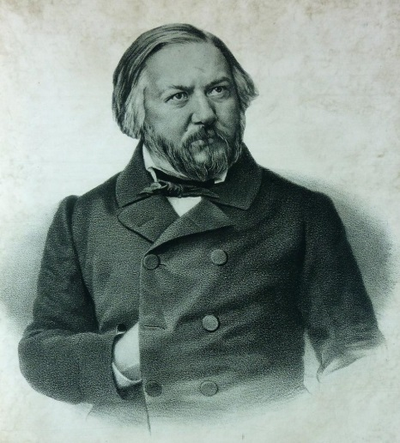
Будущий композитор родился в 1804 году в селе Новоспасском Смоленской губернии. Его отец, богатый дворянин, был в прошлом армейским капитаном. Матерью его была троюродная сестра отца — Евгения Андреевна Глинка-Земелька. До 6 лет Мишу воспитывала бабушка, которая полностью отстранила мать от воспитания сына.
Первые серьёзные музыкальные произведения мальчик услышал в имении своего дяди, куда переехал после смерти бабушки. Там был оркестр с хорошим репертуаром — играли Гайдна, Моцарта и Бетховена.
Играть на фортепиано и скрипке М. Глинка стал уже в десятилетнем возрасте. С 1817 года он начал обучаться в Благородном пансионе при педагогическом институте Санкт-Петербурга и параллельно учится композиции у известных маэстро Джона Филда и Карла Цейнера, Первое своё музыкальное сочинение Глинка написал в 13 лет.
К окончанию пансиона в 1822 году он уже приобрёл первую известность. Глинка много сочиняет, особенно романсы (так называются песни на нежные, лирические стихи).
В 1822-1823 годах Глинка написал широко известные романсы и песни: «Не искушай меня без нужды» на слова Е. А. Баратынского, «Не пой, красавица, при мне» на слова А. С. Пушкина, «Ночь осенняя, ночь любезная» на слова А. Я. Римского-Корсакова и другие.
Летом 1823 года Глинка совершил поездку на Кавказ, побывал в Пятигорске и Кисловодске. Знакомство с музыкой народов Кавказа оставило значительный след в творческом сознании композитора.
В конце апреля 1830 года отправляется в Италию, Германию. Он
всюду встречается с известными композиторами, посещает занятия в консерваториях, слушает лучших певцов. Под влиянием итальянских композиторов Беллини, Доницети Глинка меняет свой музыкальный стиль.
Получив в 1834 году известие о смерти отца, Глинка решил незамедлительно вернуться в Россию.
Вернувшись в Россию, Глинка с усердием работал над национальной оперой «Жизнь за царя» (первоначальное название «Иван Сусанин»). Её премьера в 1836 году в Большом театре Петербурга обернулась громадным успехом.
Премьера следующей оперы «Руслан и Людмила» в 1842 году уже не была такой громкой. Сильная критика подтолкнула композитора к отъезду, он покинул Россию, отправившись во Францию, Испанию, и лишь в 1847 году вернулся на родину.
Множество произведений в биографии Михаила Глинки были написаны во время заграничных поездок. С 1851 года в Петербурге он преподавал пение, подготавливал оперы. Под его влиянием формировалась русская классическая музыка.
Глинка уехал в Берлин в 1856 году, где и скончался 15 февраля 1857 года. Похоронили композитора на лютеранском Троицком кладбище. Его прах был перевезен в Санкт-Петербург и там перезахоронен.
Помимо двух опер насчитывается около 20 песен и романсов Глинки, также он написал 6 симфонических, несколько камерно-инструментальных произведений.
Музей Глинки расположен в Новоспасском селе, в родной усадьбе композитора. Памятники Михаилу Ивановичу Глинке были установлены в Болонье, Киеве, Берлине. Его именем также была названа Государственная академическая капелла в Санкт-Петербурге.

